Беловский муниципальный район
МКУ «Управление образования Беловского муниципального района»

Воспитание книжкой
Проект

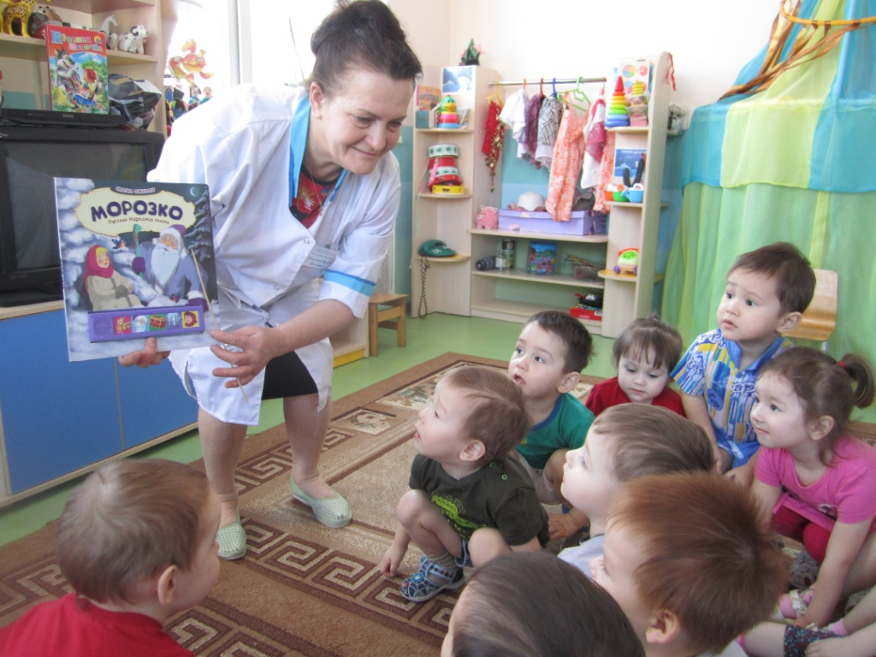
Составитель:
Ирина Павловна Симонова,
воспитатель МАДОУ

Беловский район
2018
СОДЕРЖАНИЕ

1. | Паспорт проекта | 3
2. | Актуальность проекта | 4
3. | Цель и задачи | 6
4. | Формы и методы работы | 6
5. | Партнеры проекта | 6
6. | Этапы реализации проекта | 7
8. | Сроки реализации проекта | 9
9. | Ожидаемые результаты | 9
10. | Бюджет проекта | 9
11. | Литература | 10
12. | Приложение 1 Фотографии | 12

ПАСПОРТ ПРОЕКТА
Название Проекта | Воспитание книжкой
Сроки реализации проекта | 2017 - 2018 года
Цель | Развитие интереса дошкольников к книге, приобщение к чтению путем обсуждения и изучения литературных художественных произведений.
Задачи проекта | - Формировать интерес к книге путем приобщения к чтению на развивающих занятиях.  - Познакомить с лучшими произведениями фольклора, классики детской литературы, современных авторов.  3. Развивать речь дошкольников, их коммуникативные навыки общения и взаимодействия, умственные способности, логику и анализ через глубокое и творческое погружение в текст.
Аудитория | дошкольники
Разработчик проекта | И.П.Симонова
Основные исполнители проекта | И.П.Симонова
Направление проекта | эстетическое
Ожидаемые результаты | - Организация библиотеки в детском саду;  - Создание родительского читающего совета;  - Реализация творческих возможностей дошкольников (театрализация, иллюстрация и т.д.);  - Публикации: в периодической печати –1 статья, на сайте района - 1 статья.  - Трансляция опыта: участие в районных семинарах – 2.

АКТУАЛЬНОСТЬ ПРОЕКТА

«Чтение – это один из истоков мышления и умственного развития».
В.А. Сухомлинский

Работая много лет воспитателем в детском саду, обратила внимание, что большинство детей начинают говорить позднее, запас слов у них ограничен, многие из них неверно произносятся.
Стала анализировать этот процесс речевой деградации, разговаривать с родителями моих подопечных и пришла к выводу, что скудность речи и её неправильность истоком из семей, где нет книг, где родители не читают детям.
Чтобы восполнить этот пробел воспитания, решено было уделить книге и чтению большее внимание, чем мы делаем это на обычных занятиях с дошколятами. Для этого был разработан и стал реализовываться проект «Воспитание книжкой».
Актуальность его огромна, потому что роль книги и чтения в становлении, развитии и воспитании ребенка не нуждается в дополнительной рекламе, она очевидна. Недаром, все народные пословицы и поговорки о чтении и книге связаны с умом, мудростью и смекалкой: «Хорошие книги читай - о жизни больше узнай», «С книгой поведёшься - ума наберёшься», «Книга ум просветляет», «Чтение - лучшее учение» и т.д.
Проект «Воспитание книжкой» представляет собой комплекс мероприятий, обеспечивающих решение задач, определенных Концепцией развития образования на 2016-2020 годы, утверждённую Правительством РФ и подписанную Д.А. Медведевым 29 декабря 2014 года (№ 2765-р), а также Национальной программой поддержки и развития чтения.
Вся деятельность по работе с книгой для дошкольников в данном случае будет направлена на сохранение воспитательных традиций, передаче книжных знаний подрастающему поколению, потому что качественная книга расширяет познания ребёнка, формирует интерес к искусству, активному образу жизни, развивает эстетический и художественный вкус, содействует формированию б мнений и суждений об узнанном и прочитанном, что, конечно же, благоприятствует развитию речи, коммуникабельности детей.
Художественная литература помогает:
1) воспитать в детях такие качества личности, как:
справедливость (сказка «Заюшкина избушка», А.С.Пушкин «Сказка о царе Салтане»),
вежливость (А.Барто «Любочка», С.Маршак «Урок вежливости»)
честность (А.Толстой «Золотой ключик», В.Бианки «Лис и Мышонок»),
трудолюбие («Репка», К.Чуковский «Федорино горе»)
воспитанность (В.Катаев «Цветик-семицветик», В.Орлов «Хрюшка обижается»),
скромность («Морозкл», В.Берестов «Непослушная кукла»),
милосердие («Колобок», «Дюймовочка»),
участливость («Теремок», Л.Толстой «Лев и собачка»)
сообразительность («Маша и Медведь»),
взаимовыручка (К.Чуковский «Муха-цокотуха»,А.Гайдар «Чук и Гек»)
смелость («Гуси-лебеди», Ш.Перро «Красная Шапочка»).
2) благодаря книгам, ребёнка легче познакомить:
с миром природы, например, временами года (В.Берестов «Весёлое лето», стихотворения А.С.Пушкина, И.С.Никитина, А.Н.Майкова),
явлениями природы (С.Маршак «Сыплет, сыплет…», Н.А.Некрасов «Мороз, красный нос»)
миром растений (рассказы К.Паустовского, М.Пришвина)
миром животных и птиц (рассказы К.Д.Ушинского, В.Бианки)
Проект предназначен для детей дошкольного возраста. Проект основан на работе с лучшими образцами фольклорной, советской и российской художественной литературы.

ЦЕЛЬ И ЗАДАЧИ ПРОЕКТА

Цель - развитие интереса дошкольников к книге, приобщения к чтению путем обсуждения и изучения литературных художественных произведений.
Задачи:
  - Формировать интерес к книге путем приобщения к чтению на развивающих занятиях.
  - Познакомить с лучшими произведениями фольклора, классики детской литературы, современных авторов.
3. Развивать речь дошкольников, их коммуникативные навыки общения и взаимодействия, умственные способности, логику и анализ через глубокое и творческое погружение в текст.

ФОРМЫ И МЕТОДЫ РАБОТЫ:
- Организация уголка чтения, где будут представлены те книги, которые изучаются и обсуждаются с детьми на занятиях.
- Оформление книжных выставок, посвящённых юбилейным датам писателей и поэтов, чьё творчество интересно детям.
- Проведение тематических занятий по творчеству писателей и поэтов.
- Оформление уголков поделок героев прочитанных произведений и выставок рисунков по прочитанной книге.
- Конструирование макетов по любимым книгам, самих книг (книжек с рисунками, книг-иллюстраций, мягких книжек-игрушек и пр.).
- Создание ремонтной мастерской для «лечения» книг.
- Организация собственной библиотеки силами родителей. Спонсоров и педагогов.

ПАРТНЕРЫ ПРОЕКТА
- родители;
- педагоги МАДОУ «Бековский детский сад комбинированного вида Планета детства»;
- библиотекари села Беково.

ЭТАПЫ РЕАЛИЗАЦИИ ПРОЕКТА
Подготовительный этап заключался в наработке материала, подборе книг и текстов для проведения нашего проекта. Было прочитано много художественной литературы для дошкольников, изданной в последнее время ведущими издательствами страны «КомпасГид», «Самокат», «Речь», ориентированных на детскую аудиторию. Перечитаны книги советских авторов, детская мировая классика, отобраны лучшие образцы для проекта.
Основной этап состоит в подготовке и претворении в жизнь календарного плана работы, состоящего из различных занятий.
КАЛЕНДАРНЫЙ ПЛАН РАБОТЫ
№ | Сроки проведения | Форма | Название
1 | сентябрь 2017 | Родительское собрание | Родителям о пользе чтения
2 | сентябрь | Выставка книг | Моя любимая книжка
3 | октябрь | Оформление стенда | Новые книжки для малышки
4 | октябрь | Выставка | Книжки-самоделки
5 | ноябрь | Создание библиотеки дошкольника | Обогащаем знания
6 | ноябрь | Инсценировка | Сказка «Репка»
7 | декабрь | Чтение вслух | Сказка – ложь…
8 | декабрь | Дидактическая игра | Угадай сказку!
9 | январь 2018 | Игра-загадка | В загадке мы найдём разгадку!
10 | январь | Экскурсия в библиотеку | Библиотека-место, где чтение уместно!
11 | февраль | Игра-скороговорка | Скороговорки и считалочки
12 | февраль | Просмотры мульфильмов | Из книжек в мультики («Зима в Простоквашино»)
13 | март | День фольклора | Масленица-пеки пироги (потешки и прибаутки в действии)
14 | март | Акция | Подари книгу детскому саду!
15 | апрель | Неделя детской книги | Стихи детских поэтов о природе
16 | апрель | Консультация родителей | Читаем всей семьёй
17 | май | Кукольный спектакль | «Заюшкина избушка»
18 | май | Праздник Книги | Книжкины именины
19 | июнь | Выставка рисунков | Я-художник-иллюстратор (к книгам о животных)
20 | июнь | Путешествие в книжку | Дедушка Корней
21 | июль | Выставка поделок | Я слеплю из пластилина (герои сказок К.Чуковского)
22 | июль | Выставка детских рисунков | Про Мойдодыра
23 | август | Час обсуждений | Читаем и обсуждаем
24 | август | Выставка работ | Поделка из соленого теста
25 | сентябрь | Утренник | Пословицы и поговорки – кладезь русской культуры
26 | сентябрь | Конкурс чтецов | Стихи С.Михалкова
27 | октябрь | Вечер поэзии | Стихи Самуила Маршака
28 | октябрь | Беседа | Книга - мой друг
29 | ноябрь | Театральное представление | Спектакль «Кошкин дом» (С.Маршак)
30 | ноябрь | Ситуативный разговор | Нужно ли беречь книгу?
31 | декабрь | Дидактическая игра | Книжкина больница
32 | декабрь | Инсценировка | Новогодняя мозаика
Данный этап состоит из литературных праздников, игр и других традиционных форм работы с дошкольниками.
Заключительный этап – мониторинг всего проведенного с дошкольниками, выявление результативности, трансляция положительного опыта и наработанного материала коллегам на семинарах и встречах.
Проект должен не только познакомить дошкольников с творчеством замечательных авторов книг, которые проникнуты добротой и большой любовью к людям, нашей Родине, но и воспитать в них такие качества личности, как порядочность, скромность, милосердие, доброта, воспитанность.
Ещё раз акцентирую внимание, что хорошие книги формируют человека как личность, не зря Сесиль Лупан, автор одной из известных развивающих педагогических методик, сказала, что привить ребёнку вкус к чтению – лучший подарок, который мы можем ему сделать. Так давайте же делать этот подарок ежедневно, тем более имея все возможности для этого!!!!
СРОКИ РЕАЛИЗАЦИИ ПРОЕКТА
Проект рассчитан на 2017-2018 год. Промежуточный анализ работы по проекту февраль 2018 года. Полный анализ работы по проекту декабрь 2018 года. В случае востребованности проекта и заинтересованности педагогов и родителей, он будет пролонгирован.

ОЖИДАЕМЫЕ РЕЗУЛЬТАТЫ РЕАЛИЗАЦИИ ПРОЕКТА
- Организация библиотеки в детском саду;
- Создание родительского читающего совета;
- Реализация творческих возможностей дошкольников (театрализация, иллюстрация и т.д.);
- Публикации: в периодической печати –1 статья, на сайте района - 1 статья.
- Трансляция опыта: участие в городских семинарах.

БЮДЖЕТ ПРОЕКТА
№ п/п | Наименование затрат | Запланированная сумма  (тыс. руб.)
№ п/п | Наименование затрат | внебюджет | спонсорская
1 | Приобретение книг для дошкольников 0+- 6+ | 1000 | 3000
2 | Приобретение реквизита для театральных постановок | 500 | 1000
3 | Приобретение канцтоваров для изозанятий | 200 | 800
Итого 6500

ЛИТЕРАТУРА

  - Василискова, О. С. Чтение художественных произведений детям дошкольного возраста в семье / О. С. Василискова // Современный детский сад. – 2014. – № 2. – С. 36 – 38. 7.
  - Гавренкова, Н. В. Посещение библиотеки. Первое знакомство / Н. В. Гавренкова // Воспитание дошкольников. – 2015. – № 1. – С. 33–36
  - Гриценко, З. А. Литературное образование дошкольников : учеб. для студ. учреждений высш. проф. образования / З. А. Гриценко. – 5-е изд., стер. – Москва : Академия, 2014. – 352 с. – (Бакалавриат).
  - Дворяшина, Н. А. Растить читателя: роль семьи в приобщении ребенка к книге / Н. А. Дворяшина // Литература в школе. – 2015. – № 3. – С. 2–7.
  - Десятых, М. Книга – лучший друг. Мини-музей в подготовительной к школе группе / М. Десятых, Н. Казакевич // Дошкольное воспитание. – 2014. – № 4. – С. 29–38.
  - Дунаева, Е. В. Проект "Мое любимое произведение" / Е. В. Дунаева // Воспитатель дошкольного образовательного учреждения. – 2015. – № 8. – С. 84–90.
  - Зубенко, Н. Ю. Рекомендации по подбору художественных произведений для организации игры дошкольников / Н. Ю. Зубенко, Е. И. Сухова // Воспитание дошкольников. – 2013. – № 6. – С. 3–8.
  - Книжный уголок в группе // Справочник музыкального руководителя. – 2016. – № 3. – С. 46–47.
  - Кусова, М. Л. Художественно-эстетическое воспитание ребенка дошкольного возраста художественной литературы и фольклора / М. Л. Кусова // Педагогическое образование в России. – 2013. – № 6. – С. 143–148.
  - Ле–ван, Т. Н. Читательская компетентность ребенка, не умеющего читать: методические подходы к диагностике и формированию / Т. Н. Ле–ван // Современный детский сад. – 2015. – № 2. – С. 16–21
  - Миронова, Н. "В книгах можно найти объяснение всему, если знать, где искать", или Как с помощью книг ребенок может познавать мир / Н. Миронова // Дошкольное воспитание. – 2016. – № 4. – С. 28–32.
  - Моисеева, Л. Г. Взаимодействие семьи и ДОО по формированию у детей интереса к чтению / Л. Г. Моисеева // Справочник старшего воспитателя дошкольного учреждения. – 2015. – № 3. – С. 14–21.
  - Николаенко, Ю. Становление профессиональной компетентности воспитателей в системе методической работы детского сада по приобщению дошкольников к чтению и художественной литературе / Ю. Николаенко // Дошкольное воспитание. – 2014. – № 4. – С. 103–107.
  - Овчинникова, Т. С. Как воспитывать у ребенка любовь к книге? Несколько рекомендаций для педагогов и родителей / Т. С. Овчинникова // Детский сад будущего – галерея творческих проектов. – 2016. – № 1. – С. 3–5.
  - Пантелеева, Н. Г. Приобщение дошкольников к литературному искусству как одно из условий реализации ФГОС дошкольного образования / Н. Г. Пантелеева // Современное дошкольное образование: теория и практика. – 2015. – № 8. – С. 52–60.
  - Приобщение детей к художественной литературе // Детский сад: теория и практика. – 2015. – № 3. – С. 6–112.
  - Савельева, Ю. Особенности восприятия детьми дошкольного возраста произведений художественной литературы / Ю. Савельева // Дошкольное воспитание. – 2015. – № 6. – С. 51–58.
  - Талачева, А. А. Проект "Мы любим книги" как опыт формирования читательской культуры у детей / А. А. Талачева // Современный детский сад. – 2015. – № 2. – С. 64–68.

Приложение 1

Фотографии

